Задача С3 (РГР № 5)
Для заданной схемы балки (рис. 5) требуется построить эпюру поперечных сил и эпюру изгибающих моментов, найти максимальный

Вариант таблицы 8
Вариант схемы 9
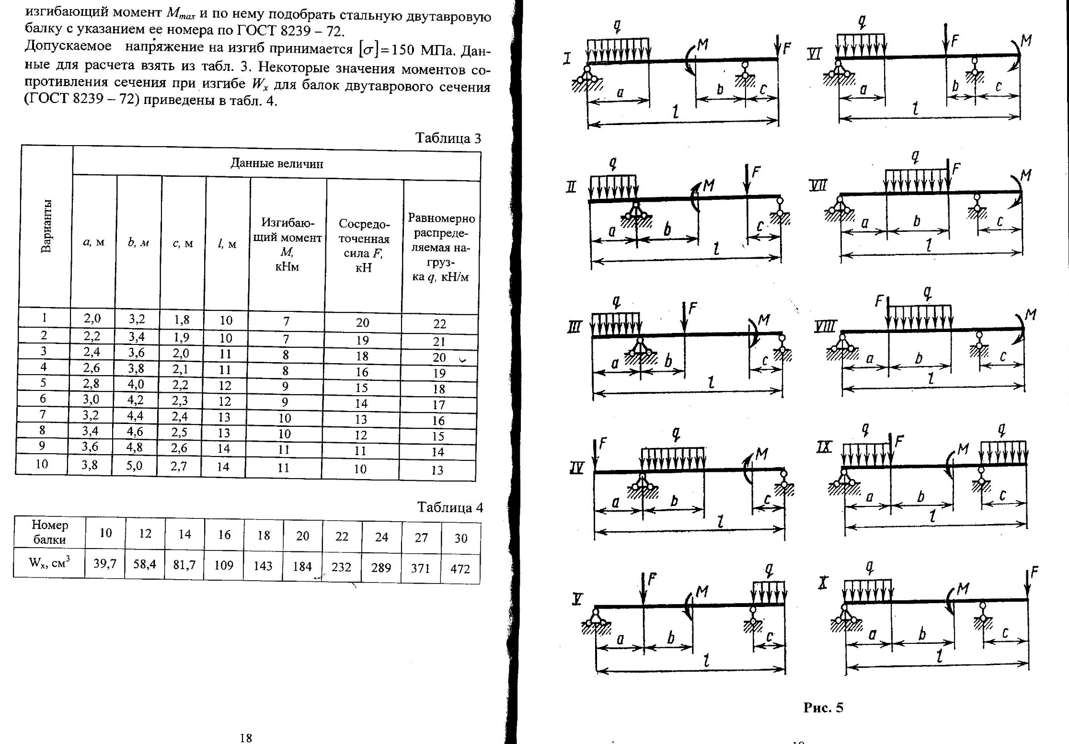

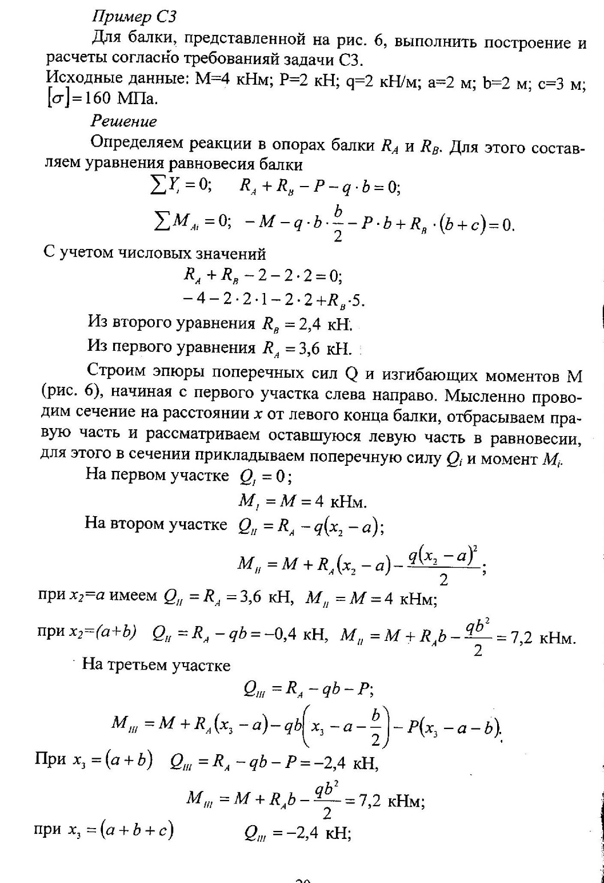 | 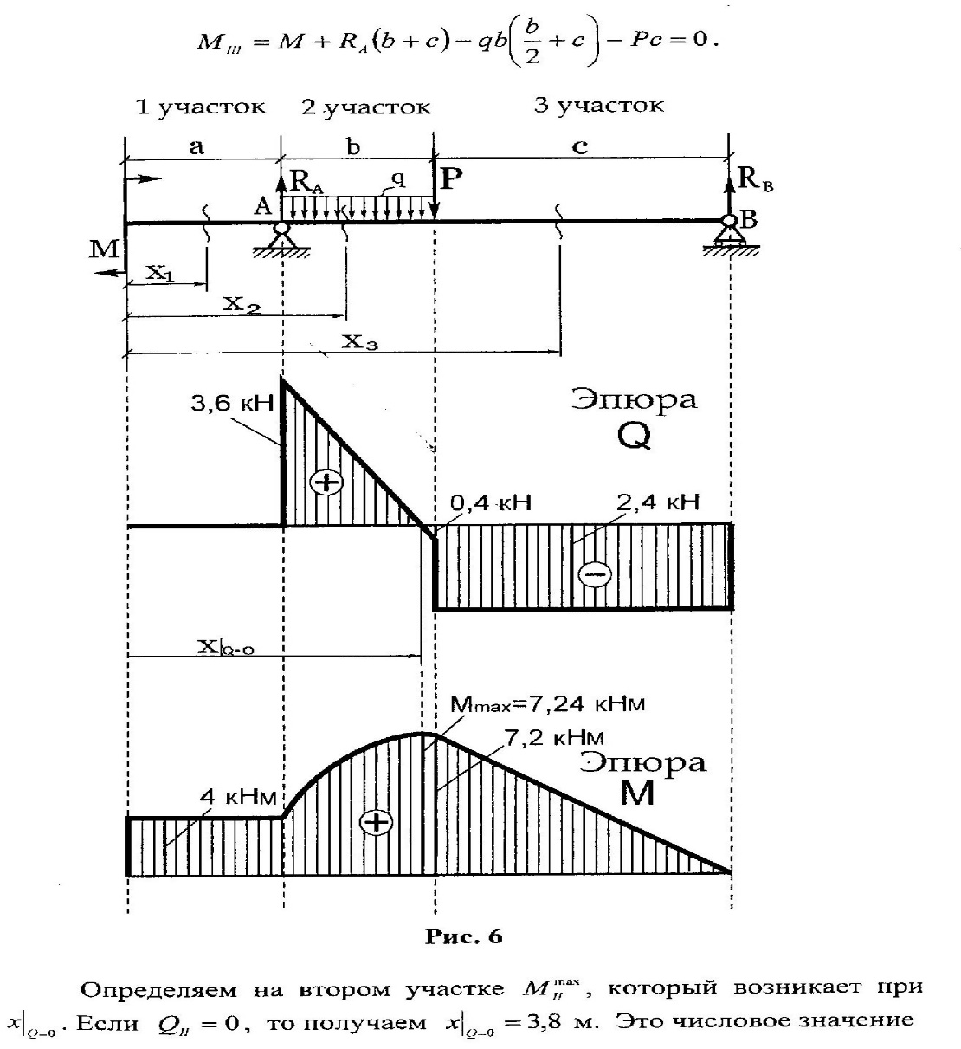
 | 